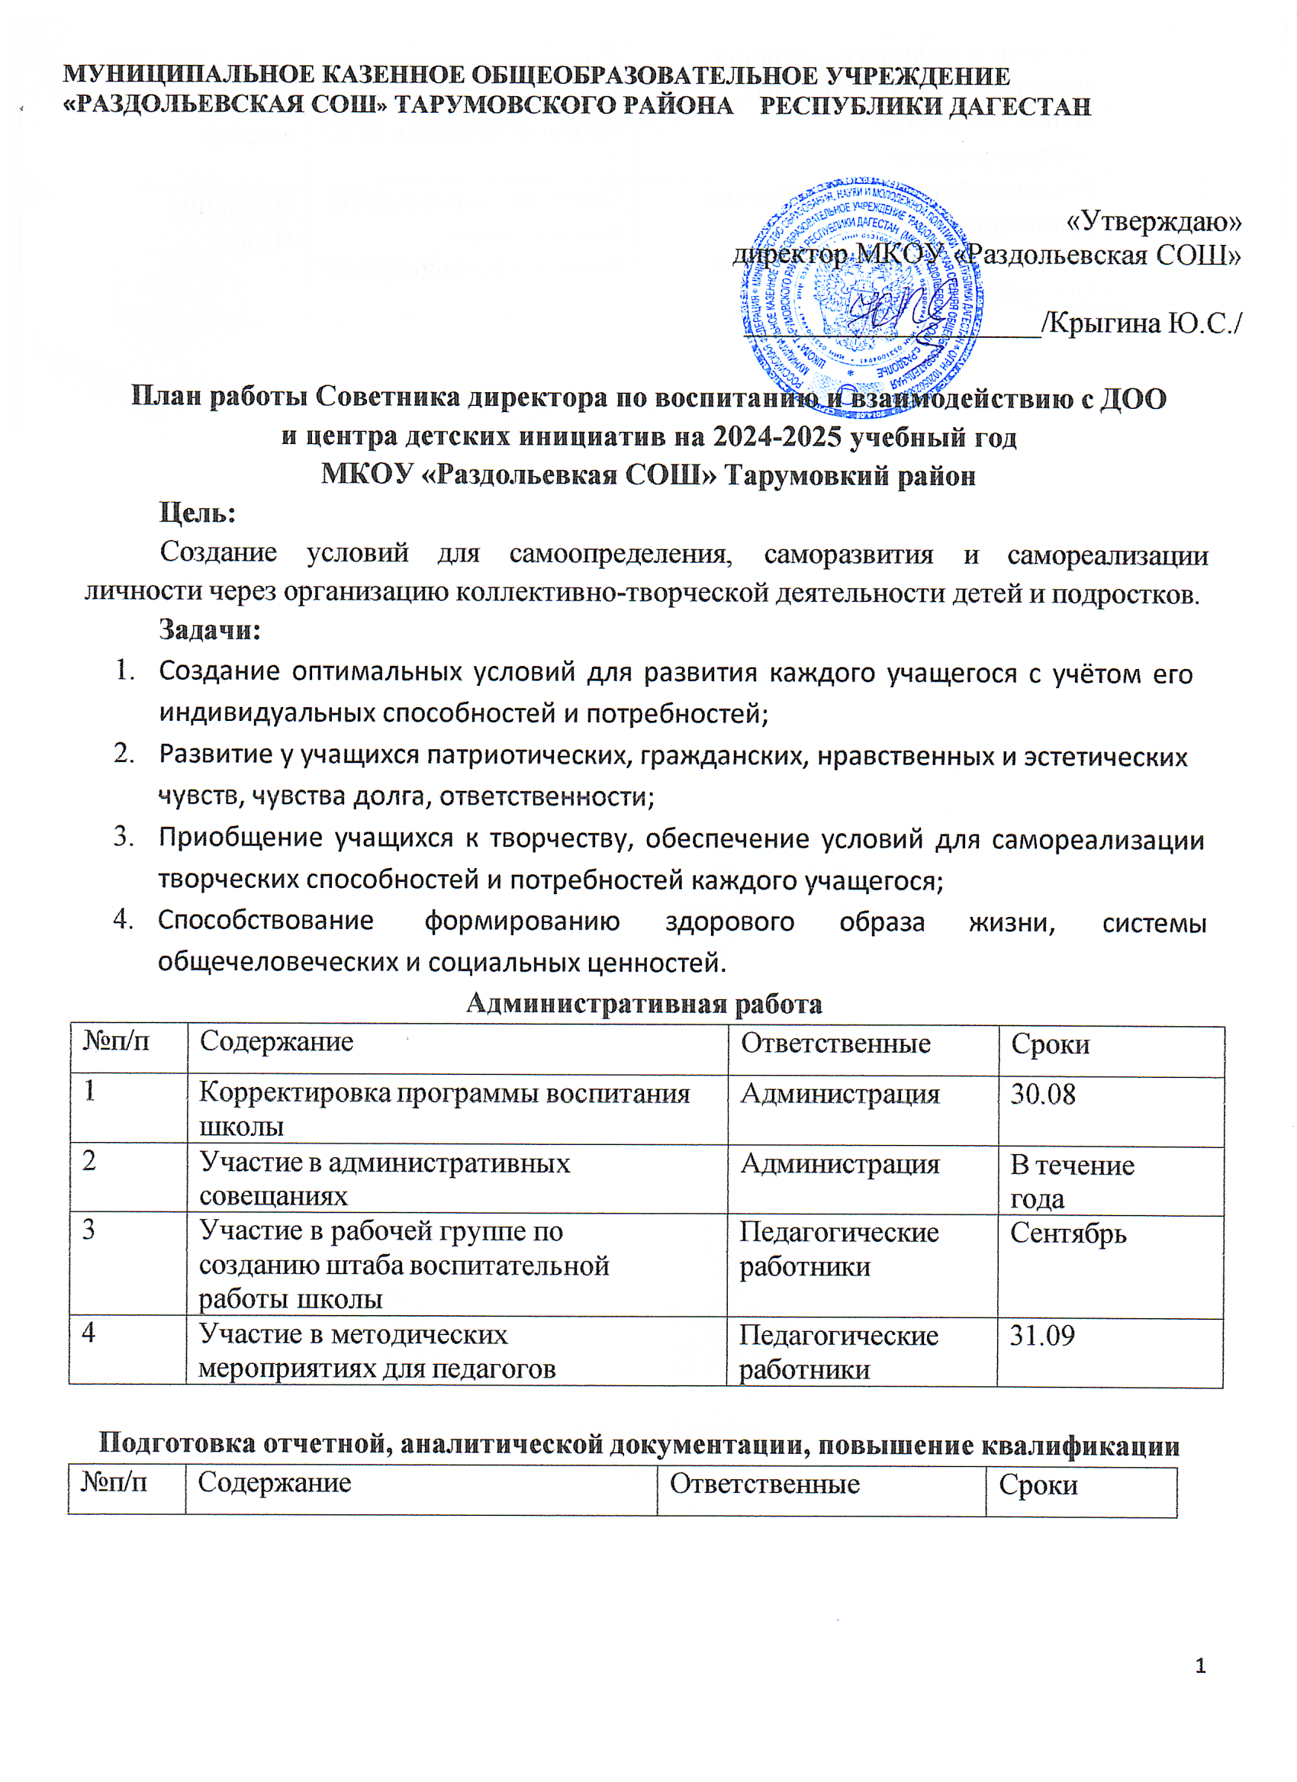

|  |  |  |  |
| --- | --- | --- | --- |
| 1 | Участие в рабочих совещаниях, мероприятиях, проводимых  муниципальными координаторами | Советник директора по воспитанию и взаимодействию с ДОО | Еженедельно в течение месяца |
| 2 | Взаимодействие с советниками руководителей по воспитательной работе других  ОО муниципалитета | Советник директора по воспитанию и взаимодействию с ДОО | В течение года |

**Информационно-просветительская работа**

|  |  |  |  |
| --- | --- | --- | --- |
| №п/п | Содержание | Ответственные | Сроки |
| 1 | Встречи с педагогами, родителями, обучающимися | Советник директора по воспитанию и взаимодействию с  ДОО, администрация | В течение года |
| 2 | Встреча с детским активом | Советник директора по воспитанию и взаимодействию с ДОО, классные  руководители | В течение года |
| 3 | Работа со школьной медиа-службой | Советник директора по воспитанию и взаимодействию с ДОО, старшая вожатая | В течение года |
| 4 | Посещение родительских собраний | Советник директора по воспитанию и взаимодействию с ДОО, администрация | В течение года |
| 5 | Участие в заседаниях родительских комитетов, советов как общешкольных, так и классных | Советник директора по воспитанию и взаимодействию с  ДОО, классные руководители | В течение года |
| 6 | Подготовка и размещение контента в социальных  сетях, на официальном сайте школы | Советник директора по воспитанию и взаимодействию с ДОО, администрация,  педагогические работники | В течение года |

**Организационная работа**

|  |  |  |  |
| --- | --- | --- | --- |
| №п/п | Содержание | Ответственные | Сроки |
| 1 | Организация актива Самоуправления школы | Советник директора по  воспитанию и взаимодействию с ДОО | Сентябрь |
| 2 | Подготовка к мероприятиям в  рамках Дней единых действий (далее ДЕД) | Советник директора по  воспитанию и взаимодействию с ДОО | В течение года |
| 3 | Оформление пространства ЦДИ | Советник директора по воспитанию и взаимодействию с ДОО | В течение года |
| 4 | Подготовка обучающихся к участию в проектах и конкурсах | Советник директора по воспитанию и  взаимодействию с ДОО | В течение года |

|  |  |  |  |
| --- | --- | --- | --- |
| 5 | Проведение занятий в рамках проекта «Разговоры о важном» | Классные руководители | В течение года |
| 6 | Составление сценариев мероприятий и их проведение | Советник директора по воспитанию и  взаимодействию с ДОО | В течение года |
| 7 | Работа с активом Самоуправления школы | Советник директора по воспитанию и взаимодействию с ДОО | В течение года |
| 8 | Реализация программы «Орлята России» | Советник директора по воспитанию и взаимодействию с ДОО,  зам.директора по ВР | В течение года |
| 9 | Обновление стендов РДДМ  «Движение Первых» и программы «Орлята России» | Советник директора по воспитанию и  взаимодействию с ДОО | В течение года |
| 10 | Реализация проекта «Крышечки ДоброТЫ» | Советник директора по воспитанию и взаимодействию с ДОО | В течение года |

**Педагогическая работа**

|  |  |  |  |
| --- | --- | --- | --- |
| №п/п | Содержание | Ответственные | Сроки |
| Сентябрь | | | |
|  | Праздничная линейка в честь Дня Знаний | Педагог-организатор, советник директора по воспитанию и взаимодействию с ДОО, зам.директора по ВР,  руководитель ОДОД, старшая вожатая | 2 сентября |
|  | Выборы актива Самоуправления школы | Советник директора по воспитанию и взаимодействию с ДОО | 4-17 сентября |
|  | Выборы лидеров секторов ЦДИ | Советник директора по  воспитанию и взаимодействию с ДОО | Сентябрь |
|  | Обсуждение плана работы ЦДИ, распределение обязанностей между  секторами | Советник директора по воспитанию и взаимодействию с ДОО | Сентябрь |
|  | ДЕД - Международный день распространения грамотности | Советник директора по воспитанию и взаимодействию с ДОО | 8 сентября |
|  | ДЕД – Международный день памяти фашизма | Советник директора по  воспитанию и взаимодействию с ДОО | 10 сентября |

|  |  |  |  |
| --- | --- | --- | --- |
|  | ДЕД – День туризма | Советник директора по воспитанию и взаимодействию с ДОО | 27 сентября |
| Октябрь | | | |
|  | ДЕД – День защиты животных (посещение приюта для кошек  «Преданное сердце») | Советник директора по воспитанию и взаимодействию с ДОО | 4 октября |
|  | Концерт, посвященный дню учителя | Педагог-организатор, советник директора по воспитанию и взаимодействию с ДОО, зам.директора по ВР,  руководитель ОДОД, старшая вожатая | 5 октября |
|  | ДЕД – День Отца | Советник директора по воспитанию и взаимодействию с ДОО | 15 октября |
|  | ДЕД – Международный день школьных библиотек | Советник директора по воспитанию и взаимодействию с ДОО,  библиотекарь | 25 октября |
| Ноябрь | | | |
|  | ДЕД – День народного единства | Советник директора по воспитанию и взаимодействию с ДОО | 4 ноября |
|  | ДЕД – День матери в России | Советник директора по воспитанию и  взаимодействию с ДОО | 26 ноября |
|  | ДЕД – День государственного герба Российской Федерации | Советник директора по воспитанию и взаимодействию с ДОО | 30 ноября |
| Декабрь | | | |
|  | ДЕД – Международный день инвалидов | Советник директора по воспитанию и взаимодействию с ДОО | 3 декабря |
|  | ДЕД – День добровольца (волонтера) в России | Советник директора по воспитанию и взаимодействию с ДОО | 5 декабря |

|  |  |  |  |
| --- | --- | --- | --- |
|  | Концерт, посвященный Новому году | Педагог-организатор, советник директора по воспитанию и взаимодействию с ДОО,  зам.директора по ВР | 26 декабря |
| Январь | | | |
|  | ДЕД, посвященный Татьяниному дню | Советник директора по воспитанию и взаимодействию с ДОО | 25 января |
|  | ДЕД, посвященный  Международному дню памяти жертв Холокоста | Советник директора по воспитанию и взаимодействию с ДОО | 27 января |
| Февраль | | | |
|  | ДЕД, посвященный Дню разгрома советскими войсками немецко-  фашистских войск в Сталинградской битве | Советник директора по воспитанию и взаимодействию с ДОО | 2 февраля |
|  | ДЕД, посвященный Дню российской науки – просмотр мультфильма «День  российской науки» | Советник директора по воспитанию и взаимодействию с ДОО | 8 февраля |
|  | ДЕД – Международный день родного языка | Советник директора по воспитанию и  взаимодействию с ДОО | 21 февраля |
|  | Праздничный концерт,  посвященный дню защитника Отечества | Педагог-организатор, советник директора по воспитанию и взаимодействию с ДОО, зам.директора по ВР,  руководитель ОДОД, старшая вожатая | 21 февраля |
| Март | | | |
|  | Праздничный концерт, посвященный  Международному женскому дню | Педагог-организатор, советник директора по воспитанию и взаимодействию с ДОО, зам.директора по ВР,  руководитель ОДОД, старшая вожатая | 7 марта |
|  | ДЕД – Всемирный день театра | Советник директора по воспитанию и взаимодействию с ДОО | 27 марта |
| Апрель | | | |
|  | ДЕД – Всемирный день здоровья | Советник директора по воспитанию и | 7 апреля |

|  |  |  |  |
| --- | --- | --- | --- |
|  |  | взаимодействию с ДОО |  |
|  | ДЕД – День космонавтики | Советник директора по воспитанию и взаимодействию с ДОО | 12 апреля |
|  | ДЕД – День памяти о геноциде советского народа нацистами и их пособниками в годы Великой  Отечественной войны | Советник директора по воспитанию и взаимодействию с ДОО | 19 апреля |
|  | ДЕД – День российского парламентаризма | Советник директора по воспитанию и взаимодействию с ДОО | 27 апреля |
| Май | | | |
|  | ДЕД – Праздник весны и труда | Советник директора по воспитанию и  взаимодействию с ДОО | 1 мая |
|  | ДЕД – День победы | Педагог-организатор, советник директора по воспитанию и взаимодействию с ДОО, зам.директора по ВР,  руководитель ОДОД, старшая вожатая | 9 мая |
|  | ДЕД – День детских  общественных организаций | Советник директора по  воспитанию и взаимодействию с ДОО | 19 мая |

Данный план работы ЦДИ на 2024-2025 учебный год будет дополняться в течение года в соответствие с календарем дней единых действий Федерального государственного бюджетного учреждения «Российский детско-юношеский центр» и Российского

движения детей и молодежи «Движение Первых» на 2024-2025 учебный год.

|  |  |
| --- | --- |
| Советник директора по воспитанию и взаимодействию с детскими общественными  объединениями | Алиева С.М |